Angebotsvorlagen: So funktionieren die praktischen Muster
Je besser die Auftragslage ist, desto höher sind die erzielten Gewinne. Unabhängig davon, ob Sie eine Dienstleistung anbieten oder ein Produkt verkaufen, zählt die Generierung neuer Aufträge daher zu den wichtigsten Aufgaben in einem Unternehmen. Neben den klassischen Marketingmaßnahmen spielen auch kundenspezifische Angebotsschreiben in bestimmten Branchen eine große Rolle. Ob Handwerker, Freelancer oder Berater: Unverbindliche, schriftliche Angebote bieten die perfekte Möglichkeit, den potenziellen Kunden von den Konditionen des angebotenen Services zu überzeugen. Bleiben Angebotsschreiben unbeantwortet, liegt dies mitunter an einer unzureichenden Ausarbeitung des Dokuments. Wenn ein Angebot nicht den rechtlichen Anforderungen entspricht, kann es sogar zu gerichtlichen Streitfällen kommen.
Die korrekte Erstellung eines Angebots muss jedoch kein hochkomplexes Unterfangen sein und setzt auch nicht den Einsatz kostenpflichtiger Software voraus. Angebotsvorlagen für Excel und Word nehmen Ihnen die Strukturierung Ihres eigenen Angebotsschreibens ab und sind häufig nach einem einfachen Download nutzbar. Diese Angebot-Muster enthalten alle wichtigen Elemente, sodass Sie lediglich an den entsprechenden Stellen die Daten Ihrer Firma, die Angebotskonditionen und die Kontaktdaten des Empfängers eintragen müssen.
Inhaltsverzeichnis
- Was sind Angebotsvorlagen?
- Was beinhaltet ein gutes Angebotsschreiben-Muster?
- Angebot mit Muster erstellen – so funktioniert’s
- Kostenloser Download
Microsoft 365 mit IONOS!
Volle Flexibilität durch automatische Aktualisierung auf die neueste Version Ihrer bevorzugten Office-Anwendungen wie Word, Excel und Powerpoint. Für alle Geräte!
Office Online
OneDrive mit 1TB
24/7 Support
Weiter

Was sind Angebotsvorlagen?
Wenn ein Kunde mit einer konkreten Anfrage an einen Dienstleister herantritt, unterbreitet dieser ihm daraufhin meist ein Angebot. Theoretisch kann diese Antwort, die mit einem Preisvorschlag für die angefragte Leistung verknüpft ist, auch mündlich, telefonisch oder per E-Mail erfolgen. Der sichere Weg ist jedoch die Erstellung eines schriftlichen Angebots inklusive Kopie für die eigenen Unterlagen. Auf diese Weise haben beide Parteien etwas Handfestes parat, wenn es während des Geschäftsvorgangs zu Unstimmigkeiten kommt. Da das Schreiben normalerweise rechtsverbindlich ist, kommt ein Vertrag zustande, wenn der Interessent das Angebot mit einer inhaltlich unveränderten Bestellung akzeptiert.
Umso wichtiger ist es, dass man als Dienstleister bei der Angebotserstellung mit großer Sorgfalt vorgeht und auf korrekte, rechtssichere und vollständige Inhalte achtet. Bei einer hohen Zahl an Anfragen ist daher der Einsatz von Angebotsschreiben-Vorlagen gängige Praxis. Diese vorgefertigten Musterexemplare enthalten die Grundstruktur inklusive aller relevanten Bestandteile. Dort, wo die entscheidenden Informationen – wie die angebotene Leistung oder die Kontaktdaten – vermerkt werden müssen, findet man Platzhalter, die Sie nur noch durch die tatsächlichen Angaben ersetzen müssen. In der Regel handelt es sich bei den Angebotsvorlagen um Word- oder Excel-Dokumente – es gibt aber auch Muster für Programme anderer Office-Suites.

Was beinhaltet ein gutes Angebotsschreiben-Muster?
Wenn Sie dabei sind, Ihr erstes schriftliches Angebot zu verfassen, besteht die größte Herausforderung darin, alle relevanten Informationen in ansprechender Form zu Papier zu bringen. Auf der einen Seite spielt also ein passendes, Interesse weckendes Layout eine große Rolle, denn ohne dies wird Ihr Angebotsschreiben unter Umständen gar nicht gelesen. Auf der anderen Seite sollte sich Ihr Schreiben durch inhaltliche Korrektheit und Vollständigkeit auszeichnen. So signalisieren Sie dem Empfänger Seriosität und gehen rechtlich kein unnötiges Risiko ein. Eine gute Angebotsvorlage für Word oder Excel ist aus diesem Grund dem Anlass entsprechend aufgebaut und verfügt über folgende Bestandteile:
- vollständige Firmenanschrift
- Kontaktinformationen des Angebotsempfängers
- Angebotsdatum
- Bezeichnung, Umfang und Preis der Ware bzw. Dienstleistung
- eventueller Rabatt oder Skonto (Preisnachlass bei Sofortzahlung)
- Zahlungsbedingungen
- Verpackungs- und Lieferkoste
- Bedingungen für die Lieferung (z. B. Auslieferer)
- Zeitrahmen für Warenauslieferung bzw. Erbringung der Dienstleistung
- Hinweis auf die AGB und den Gerichtsstand
Ferner gibt es einige Elemente, deren Einsatz in bestimmten Branchen ebenfalls sinnvoll bzw. notwendig ist. Hierzu zählt vor allem die Angabe der Annahmefrist, die den Zeitraum zwischen der Erstellung des Angebots und dem Ende der Gültigkeit des Angebots definiert. Sofern das Angebot an weitere, bestimmte Bedingungen geknüpft ist, gehören diese ebenfalls in das Schreiben. Um dem Empfänger die Kontaktaufnahme zu erleichtern, ist zudem die Angabe zusätzlicher Kontaktinformationen wie einer Telefonnummer, einer E-Mail-Adresse oder Ihrer Web-Adresse sinnvoll. Auch die Angabe eines direkten Ansprechpartners bzw. des Angebotserstellers gehört zur gängigen Praxis.

Angebot mit Muster erstellen – so funktioniert’s
Sie sparen eine Menge Zeit, wenn Sie Ihre Angebotsschreiben mithilfe von Vorlagen anfertigen. Da es sich bei dem Großteil der Muster um gewöhnliche Word- bzw. Excel-Dokumente handelt, passen Sie diese mit den bekannten Anwendungen der Microsoft-Suite an. Alternativ können Sie auch Vorlagen für andere Office-Pakete wie LibreOffice herunterladen, die sich mit den entsprechenden Textverarbeitungs- und Tabellenkalkulationsprogrammen öffnen und bearbeiten lassen. Für welche Vorlage Sie sich letztendlich auch entscheiden: Einige wichtige Arbeitsschritte müssen Sie auf jeden Fall absolvieren. Insbesondere zu Beginn kann es schnell passieren, dass man Platzhalter oder Beispielsätze bzw. -werte unverändert übernimmt. Gehen Sie daher mit Geduld an die Aufgabe heran und verschaffen sich zunächst einen Überblick über den Aufbau und Bestandteile der ausgewählten Angebotsvorlage.
Wie genau die Arbeit mit einem solchen Muster funktioniert, wollen wir an dieser Stelle beispielhaft anhand von Vorlagen verdeutlichen:
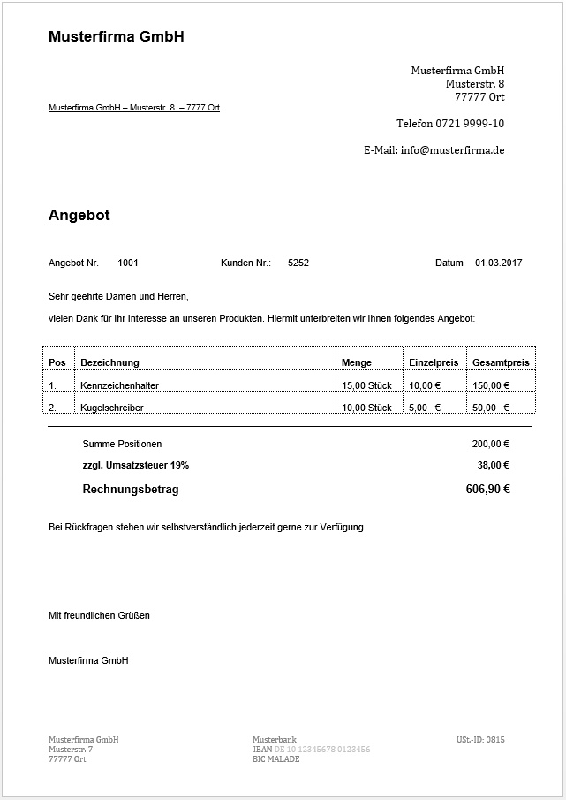Beispielhafte Darstellung einer Angebotsvorlage

Kostenloser Download
Angebotsvorlage für Word
Zum Download
Angebotsvorlage für Excel
Zum Download
Im Anschluss an den Download öffnen Sie die ausgewählte Vorlage wie jedes andere Word- bzw. Excel-Dokument per Doppelklick. In der folgenden Anleitung erfahren Sie, welche Anpassungen Sie nun vornehmen müssen, um aus dem Angebot-Beispiel Ihr ganz persönliches Kundenanschreiben zu machen.
- Geben Sie oben links zunächst Ihre Firmenadresse und direkt darunter die Adressdaten des Angebotsempfängers an.
- Auch der Bereich rechts oben ist für Ihre eigenen Adressdaten vorgesehen. Zusätzlich können Sie hier auch weitere Kontaktmöglichkeiten wie eine Telefonnummer oder eine Mailadresse einfügen, über die der potenzielle Kunde Kontakt mit Ihnen aufnehmen kann.
- Bei der darauffolgenden Zeile handelt es sich um den Betreff. Dieser soll dem Leser auf einen Blick vermitteln, worum es sich bei dem erhaltenen Schreiben handelt. Das standardmäßige „Angebot“ können Sie natürlich auch variieren, indem Sie beispielsweise das Datum anhängen („Angebot vom04.05.2017“) oder auf die angebotene Ware bzw. Dienstleistung eingehen („Unser Angebot für Ihren Flug von Berlin nach Paris“).
- Unter der Betreffzeile enthält die Angebotsvorlage Platzhalter für drei Werte: Die Nummer des Angebots sowie die Kundennummer dienen beiden Parteien als Orientierungswerte, wenn es zu weiterem Kontakt kommt. Das Datum, an dem das Angebot erstellt wurde, dient der besseren zeitlichen Einordnung des Geschäftsprozesses.
- Als nächstes folgt der Kopftext Ihres Angebots, in dem Sie sich direkt an den Empfänger wenden. Es bietet sich an, diese kurze Einstiegszeile dazu zu nutzen, dem potenziellen Kunden für sein Interesse an Ihrem Produkt bzw. Ihrem Service zu danken. In einem zweiten Satz kündigen Sie an, dass die Details zu dem eigentlichen Angebot folgen.
- Die Einzelheiten Ihres Angebots tragen Sie nun in die dafür vorgesehene Tabelle ein. Füllen Sie hierfür einfach die im Muster vorgegebenen Angaben „Bezeichnung“, „Menge“, „Einzelpreis“ und „Gesamtpreis“ aus, indem Sie die passenden Werte für Ihre Waren bzw. Dienstleistungen in die jeweiligen Felder einfügen. Bei Bedarf können Sie die Tabelle natürlich um weitere Spalten bzw. Zeilen erweitern, wenn Sie mehr Positionen aufführen oder weitere Angaben zu den einzelnen Positionen machen wollen.
- Unter der Auflistung geben Sie anschließend die Gesamtsumme aller offerierten Leistungen ohne Umsatzsteuer, den Umsatzsteuerbetrag sowie den Rechnungsbetrag an. Sofern Sie nur geringe Umsätze erzielen und die Kleinunternehmerregelung greift, müssen Sie die Umsatzsteuer nicht ausweisen.
- Die nachfolgende Textzeile können Sie nutzen, um dem Empfänger weitere Informationen zu dem Angebot mitzuteilen (z. B. Annahmefrist, Rabattaktionen, Skonto, Eigentumsvorbehalt etc.).
- Der untere Bereich der Angebotsvorlage ist für den Fußtext angedacht. Hier tragen Sie ein letztes Mal Ihre vollständigen Firmendaten ein – ggf. inklusive Telefon, Fax, E-Mail-Adresse oder Homepage. Ferner gehören Ihre Kontodaten (Bankname, IBAN/Kontonummer und BIC(Bankleitzahl) sowie die Umsatzsteuer-Identifikationsnummer in den Fußtext.
Wenn Sie alle Änderungen vorgenommen haben, können Sie das Vorlagen-Dokument abspeichern und das fertige Angebotsschreiben ausdrucken. Wenn Sie das Angebot per E-Mail verschicken wollen, wählen Sie beim Speichern einfach das PDF-Format aus.

